Škoda Citigo má v crashtestu pět hvězdiček, příští rok už by je nedostala
Největší novinkou letošního roku byla na domácím automobilovém trhu pro mnohé Škoda Citigo. Tuto novinku zařadila společnost Euro NCAP i do nových crashtestů 14 vozů, které měly odhalit, nakolik jsou tyto automobily bezpečné. Škoda Citigo získala plný počet pěti hvězdiček, i přesto má ale výraznější slabiny, které by jí v příštím hodnocení mohly výrazně uškodit.
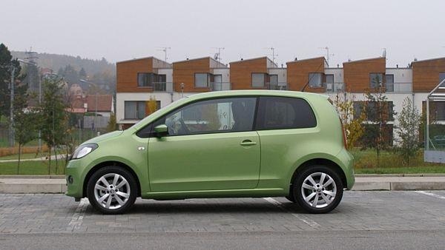
Škoda Citigo (2011)
FOTO: Martin Žemlička, Novinky
Letošní novinka, která sdílí hodnocení bezpečnosti se sesterskými koncernovými vozy VW Up! a Seat Mii, byla nejvíce oceněna za systém City Safe Drive, který snižuje riziko nehody v městském provozu (zejména při čelním nárazu). Vysoké bodové ohodnocení získala taktéž za vybavení prvky aktivní bezpečnosti, mezi které patří systém ESP nabízený již v základní výbavě nebo signalizace nezapnutých bezpečnostních pásů, a to na všech sedadlech.
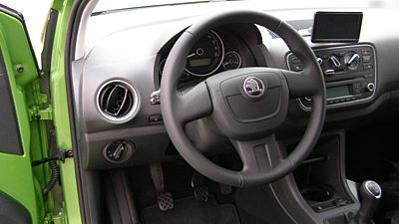
Škoda Citigo (2011)
FOTO: Martin Žemlička, Novinky
I přes zisk pěti hvězdiček má ale nová Škoda Citigo výraznější nedostatky, které bude do budoucna potřeba řešit. Jednou s výraznějších slabin je ochrana posádky vozu při bočním nárazu, případně při nárazu do sloupu.
„Míra ochrany hrudníku cestujících je v případě nárazu do sloupu pouze průměrná, a to i přesto, že je Citigo vybaveno bočními airbagy s ochranou hlavy i hrudníku,“ říká k výsledkům manažer testování časopisu dTest Václav Beneš.

Nedostatečná ochrana chodců
Za největší nedostatek v celém hodnocení lze považovat velmi špatnou ochranu chodců při střetu s vozidlem. Při nárazu s dospělým člověkem kapota poskytuje velmi nízkou ochranu v místě nárazu, u dětí je ochrana téměř nulová.
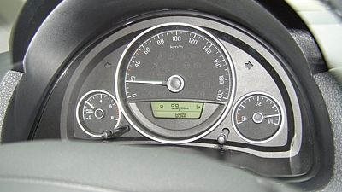
FOTO: Martin Žemlička, Novinky
Václav Beneš k tomu dodává: „Hodnocení ochrany chodců 46 procent by podle našich nových kritérií platných od roku 2012 znamenalo ztrátu jedné hvězdičky z pěti.“ Nová kritéria akcentují právě potřebu lepší ochrany chodců, jíž automobilový průmysl zatím věnuje pouze malou pozornost.
Citigo jako první vůz značky Škoda obdržel zvláštní ocenění Euro NCAP Advanced za systém nouzového brzdění City Safe Drive. Systém samočinně aktivuje brzdy při hrozící čelní srážce v rychlosti do 30 km/h, a pomáhá účinně tak předejít velmi častému druhu nehody v hustém městském provozu.
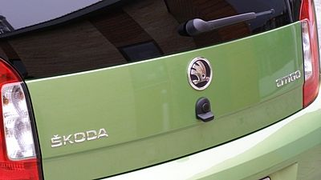
FOTO: Martin Žemlička, Novinky
„Ocenění Euro NCAP Advanced udělujeme technologiím, které prokazatelně zvyšují bezpečnost automobilů a jdou nad rámec požadavků našich crashtestů,“ uzavírá Václav Beneš.

První testovací jízda s novou Škodou Citigo
Nové Citigo jsme vyzkoušeli se silnějším ze dvou nabízených motorů, litrový tříválec MPI nabídne 55 kW, respektive 75 koní. Kultura jeho projevu je lepší než u tříválcových motorů HTP, chrastění je sice slyšet, ale utlumení je vcelku dobré a při vytočení je motor překvapivě živý.
Podvozek se nenechá rozhodit ani při ostřejší jízdě, nabídne dostatek komfortu (také díky malým kolům) a až překvapivě dlouho je neutrální. Problém není ani s přesnou pětistupňovou manuální převodovkou. [celá zpráva]

